附件

黑龙江消防救援总队消防行业职业技能鉴定费缴费方式
缴费方式：通过报名审核的人员请登录黑龙江公共服务支付平台进行缴费。
第一步：
登录考生报名系统，点击【立即支付】


第二步：
请用手机【微信】或者【支付宝】扫描二维码
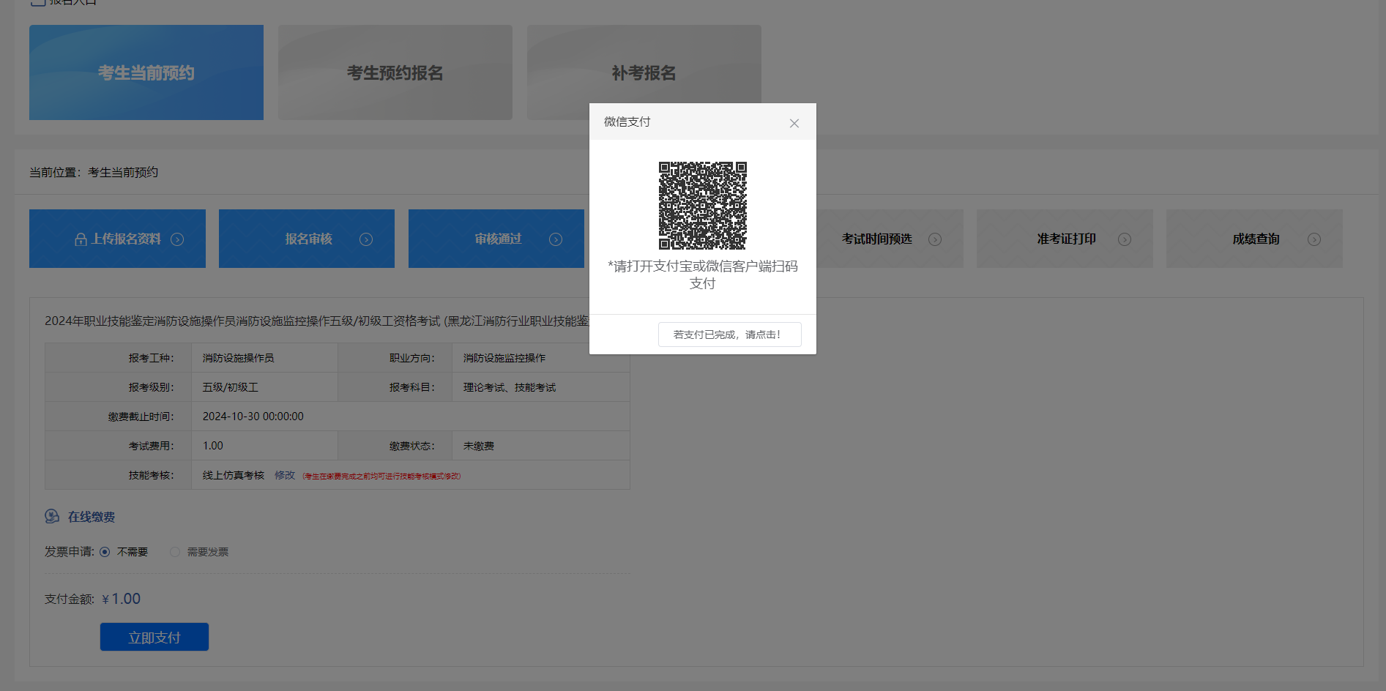
第三步：

1、手机【微信】扫描二维码，完成手机端微信支付
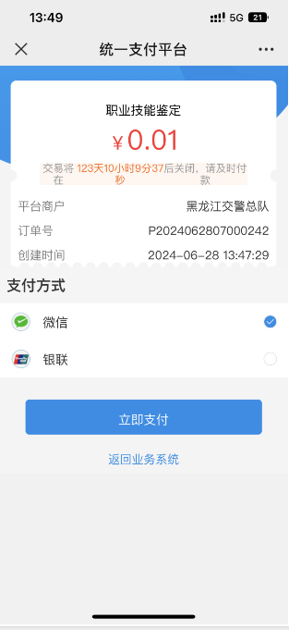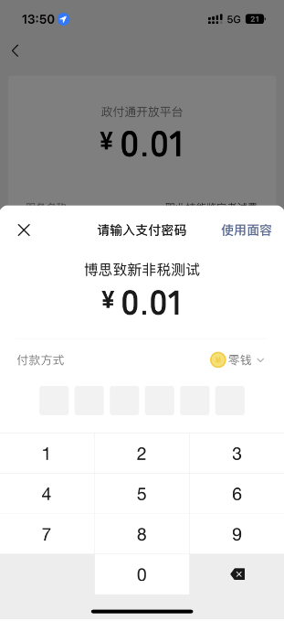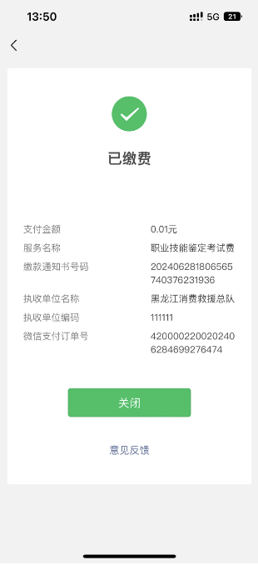

2、手机【支付宝】扫描二维码，完成手机端支付宝支付
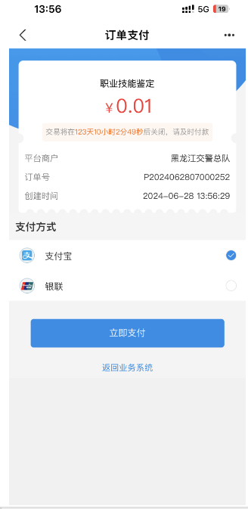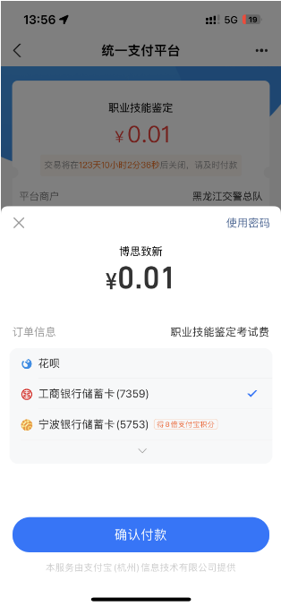

第四步：
考生手机端缴费成功，返回消防职业技能鉴定考试网后，点击按钮【若支付已完成，请点击】

第五步：
查看缴费状态为【已缴费】

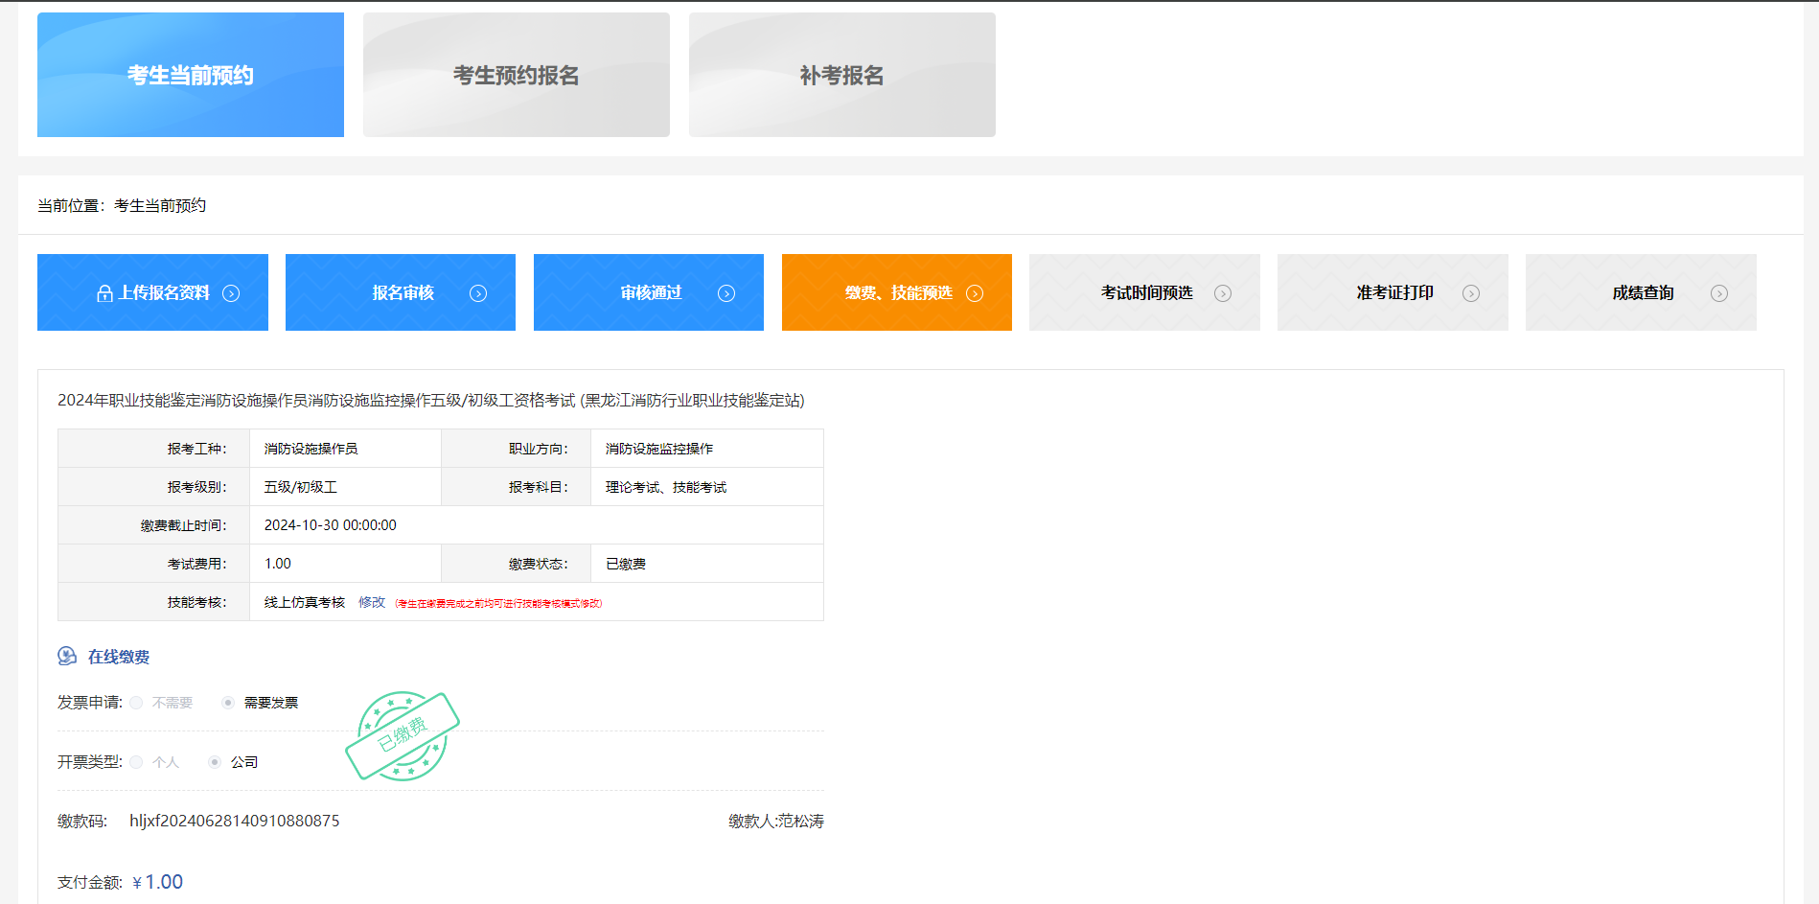

开票方式：可以选择个人或者单位。
- 开票类型选择个人
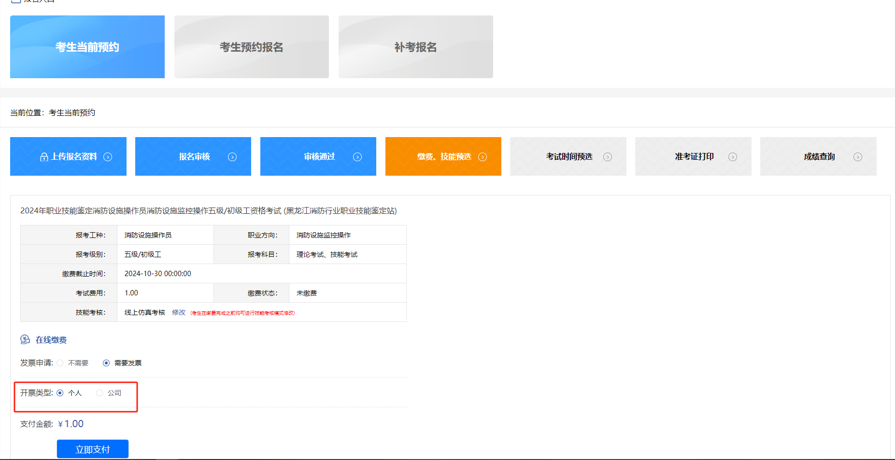
- 开票类型选择公司
